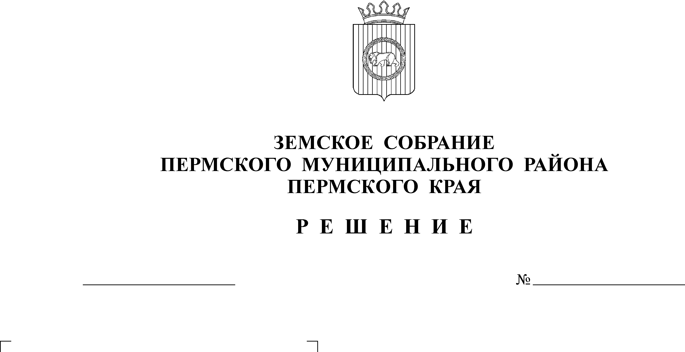
О внесении изменений в решение
27.02.2014
419
Земского Собрания от 20.12.2013
№ 410 «О бюджете Пермского
муниципального района на 2014
год и на плановый
период 2015 и 2016 годов»

В соответствии с частью 41 Положения о бюджетном процессе в Пермском муниципальном районе, утвержденного решением Земского Собрания от 26.09.2013 № 376
Земское Собрание РЕШАЕТ:
1. Внести в решение Земского Собрания Пермского муниципального района от 20.12.2013 г. № 410 «О бюджете Пермского муниципального района на 2014 год и на плановый период 2015 и 2016 годов» следующие изменения:
1.1. В подпункте 1 пункта 1 цифру «2 241 790,352» изменить на цифру «2 310 750,173», в подпункте 2 пункта 1 цифру «2 312 874,643» изменить на цифру «2 391 872,433», в подпункте 3 пункта 1 цифру «71 084,291» изменить на цифру «81 122,26».
1.2. В подпункте 1 пункта 2 цифру «2 113 999,380» изменить на цифру «2 144 366,88», цифру «2 168 731,1» изменить на цифру «2 188 361,0».
1.3. Подпункт 2 пункта 2 изложить в редакции: «Общий объем расходов бюджета на 2015 год в сумме 2 144 366,88 тыс. рублей, в том числе условно утвержденные расходы в сумме 29 745,9 тыс. рублей, и на 2016 год в сумме 2 188 361,0 тыс. рублей, в том числе условно утвержденные расходы в сумме 110 288,2 тыс. рублей».
1.4. Подпункт 3 пункта 2 изложить в редакции: «Нулевое значение дефицита бюджета на 2015 и 2016 года».
1.5. В пункте 9 цифру «1 675 149,000» изменить на цифру «1 726 268,340», цифру «1 639 270,500» изменить на цифру «1 669 638,000», цифру «1 672 861,300» изменить на цифру «1 692 491,200».
1.6. В пункте 16 цифру «82 596,950» изменить на цифру «83 279,750», цифру «99 556,900» изменить на цифру «100 239,7», цифру «103 620,400» изменить на цифру «104 303,2».
1.7. В пункте 18 цифру «393 089,893» изменить на цифру «467 963,393», цифру «220 336,180» изменить на цифру «280 586,480», цифру «183 034,800» изменить на цифру «203 347,500».
1.8. В пункте 22 цифру «92 352,000» изменить на цифру «96 066,800».
1.9. Пункт 33 изложить в редакции: «Установить предельный объем муниципального долга на 2014 год в сумме 0,0 тыс. рублей, предельный объем муниципального долга на 2015 год в сумме 0,0 тыс. рублей, предельный объем муниципального долга на 2016 год в сумме 0,0 тыс. рублей».
1.10. Пункт 34 изложить в редакции:
«Установить верхний предел внутреннего муниципального долга:
1) на 1 января 2015 года в сумме 0,0 тыс. рублей, в том числе верхний предел долга по муниципальным гарантиям – 0,0 тыс. рублей;
2) на 1 января 2016 года в сумме 0,0 тыс. рублей, в том числе верхний предел долга по муниципальным гарантиям – 0,0 тыс. рублей;
3) на 1 января 2017 года в сумме 0,0 тыс. рублей, в том числе верхний предел долга по муниципальным гарантиям – 0,0 тыс. рублей».
1.11. Приложения 1, 7, 8, 13, 14, 15, 16, 17, 18, 21, 22, 25, 26 изложить согласно приложениям 1, 4, 5, 10, 11, 12, 13,14, 15, 16, 17, 18,19 к настоящему решению.
1.12. Изменения в приложения 5, 6, 9, 10, 11, 12 изложить в редакции согласно приложениям 2, 3, 6, 7, 8, 9 к настоящему решению.
2. Настоящее решение вступает в силу со дня его официального опубликования в бюллетене муниципального образования «Пермский муниципальный район».

Глава
муниципального района А. П. Кузнецов

